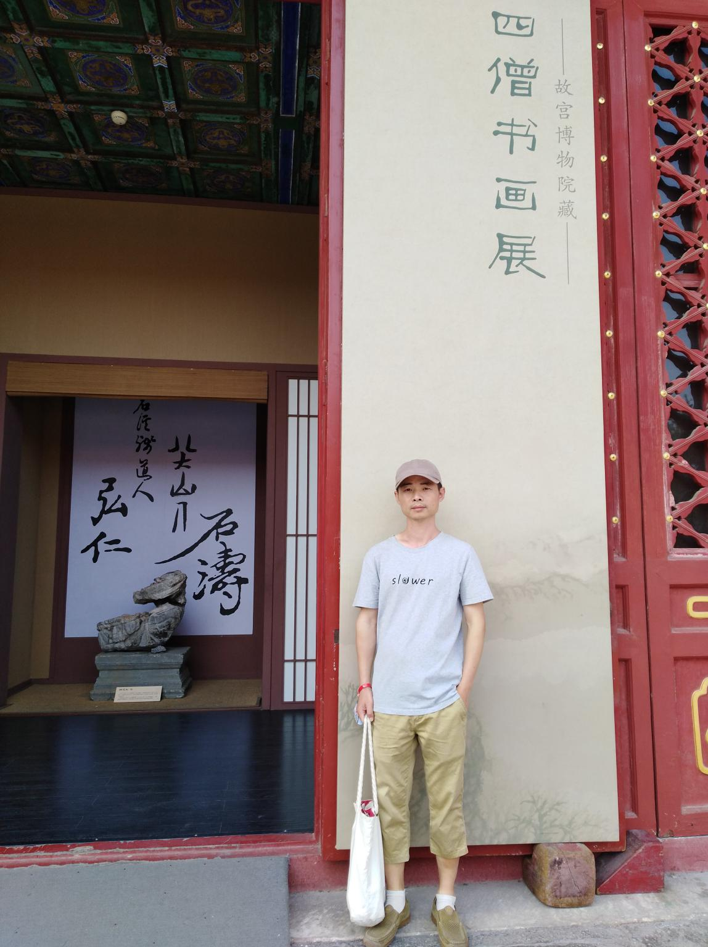
吕作用简介

吕作用，男，1971年生于浙江苍南。史学史论硕士，美术史理博士。2011年至江西师范大学美术学院，从事教学与研究工作，现为副教授，硕士生导师。曾任《赣商·艺术鉴藏》杂志执行主编。近年来在《新美术》《美术研究》《美术》《南京艺术学院学报-美术与设计》《艺术工作》《美术学报》《荣宝斋》《中国美术馆馆刊》等刊物发表论文三十多篇，编著有《傅雷美术年谱》一书，并主持多项省级课题。

代表性论文：
1.《傅雷与<艺术哲学>》，载《新美术》2011年第6期
2.《傅雷的审美趣味和艺术理想——从傅雷与黄宾虹交往的角度》，载《美育学刊》2012年第2期
3.《傅雷与上海美专》，载《南京艺术学院学报-美术与设计》2012年第3期
4.《八秩纪念书画展——傅雷与黄宾虹交游考》，载《荣宝斋》2012年第12期
5.《傅雷留法期间的艺术活动探析》，载《美术学报》2013年第1期
6.《傅雷对刘海粟艺术的批评》，载《中国美术馆》2013年第2期
7.《徘徊在巴黎第五区——傅雷抵法初期史迹考辩》，载《现代中文学刊》2013年第6期
8.《王梦白与陈师曾交游考略》，载《新美术》2014年第8期
9．《李毅士<王梦白像>相关问题考释》，载《美术研究》，2015年第5期
10.《傅雷<世界美术名作二十讲>性质辨析》，载《美术学报》2015年第6期
11.《傅雷美术事迹系年》，载《美术史与观念史》第17卷（2015年12月）
12.《美术批评中的立场与偏见——以傅雷的三个批评文本为例》，载《南京艺术学院学报-美术与设计》2016年第5期
13.《硝烟中的事业：“一•二八”事变与上海美专停课之谜》，载《中国美术研究》2016年20辑
14.《民国海派普通画家的自我身份认同：以洪庶安为例》，载《美术》2017年第3期
15.《黄起凤生平及艺术活动略探》，载《艺术工作》2017年第2期
16.《<湖上通信>：傅雷赴法早期的行迹》，载《现代中文学刊》2017年第5期

著作：
《傅雷美术年谱》，凤凰美术出版社，2017年7月。

